Contents

Komentorivi 1

PowerShell 1

Bash 2

Azure CLI 2

# Komentorivi

Azuresta löytyy selaimessa toimiva komentorivi, joka tukee PowerShell ja Bash (Linux) komentoja. Azurella on myös oma AzureCLI-komentokieli, jota voi käyttää.

## PowerShell

**Selaimen** komentorivin saat auki Azure portaalin yläkulmasta.



Alas avautuu uusi ikkuna, josta voit valita Bash tai PowerShell.

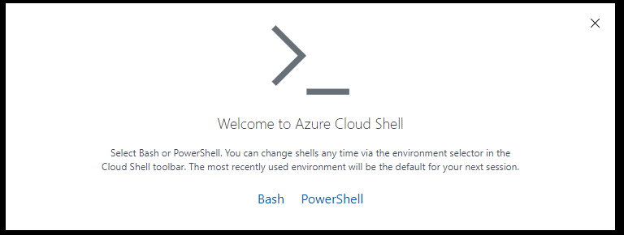

Jotta komentoriviä voi käyttää, joudut luomaan Azure Storage tilin painamalla Create storage painiketta.

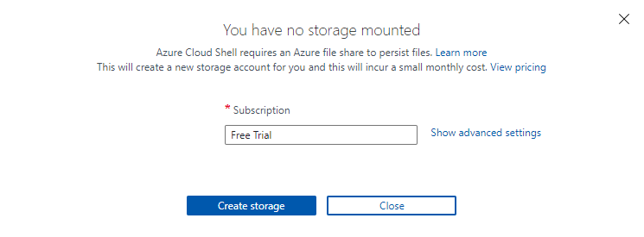

Tämän jälkeen komentorivin, tässä tapauksessa PowerShellin, tulisi avautua selaimen alaosaan. Tässä kerrotaankin jo, että komennolla az, saa avattua AzureCLI:n.

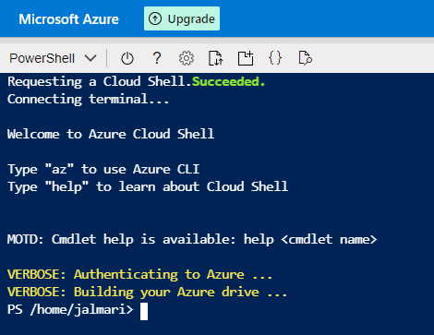

Testataan PowerShell toiminta hakemalla kaikki Azuren virtuaalikoneet.

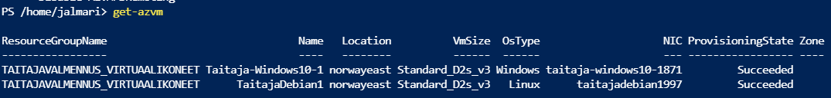

## Bash

Voit käyttää myös Linux komentoja (Bash).

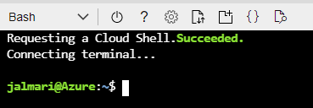

Testataan toimivuuss.

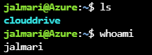

## Azure CLI

Azure CLI on Azuren oma komentokieli. Saat sen auki komennolla az.

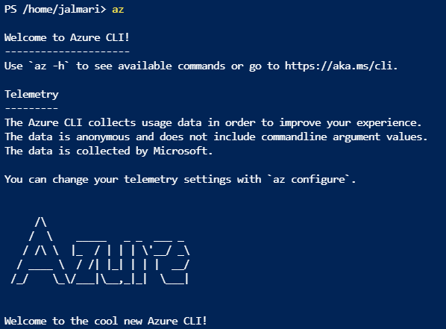’

Tässä haetaan tietoja Azure tilistämme.

